附件1
光泽县2019年公开招考社区工作者报名表
报名序号：
姓 名 |  |  | 身份证号 |  |  |  |  |  | 贴照片  （近期一寸彩色免冠）
性 别 |  |  | 民 族 |  | 出生年月 |  |  |  | 贴照片  （近期一寸彩色免冠）
学 历 |  |  | 政治面貌 |  | 婚姻状况 |  |  |  | 贴照片  （近期一寸彩色免冠）
毕业院校  及所学专业 |  |  |  |  | 毕业时间 |  |  |  | 贴照片  （近期一寸彩色免冠）
何时参加何种  社会养老保险 |  |  |  |  | 何时参加  何种医保
户口所在地
家庭住址
固定电话 |  |  |  |  |  | 手机电话
简 历
（从参加工作前的院校毕业时间填起）
申请加分项目
本人签字 |  | 表中所填信息属实，服从统一分配社区岗位。  签字：  年 月 日
资格审核意见 |  | 年 月 日
附件2
社区工作者征求意见函

考生户籍地公安派出所、街道（乡镇）计生办：
同志（身份证号码： ）是否有过违法、治安等不良记录，是否有过违反计划生育规定，请予以协查并反馈给我们。

公安部门反馈意见 | 计生部门反馈意见
签名：  盖章  年 月 日 | 签名：  盖章  年 月 日

附件3
同志失信被执行查询情况证明
同志（身份证号码： ），查询中国执行信息公开网（http://zxgk.court.gov.cn/）失信被执行情况，经查询未发现失信被执行情况。
截图如下：
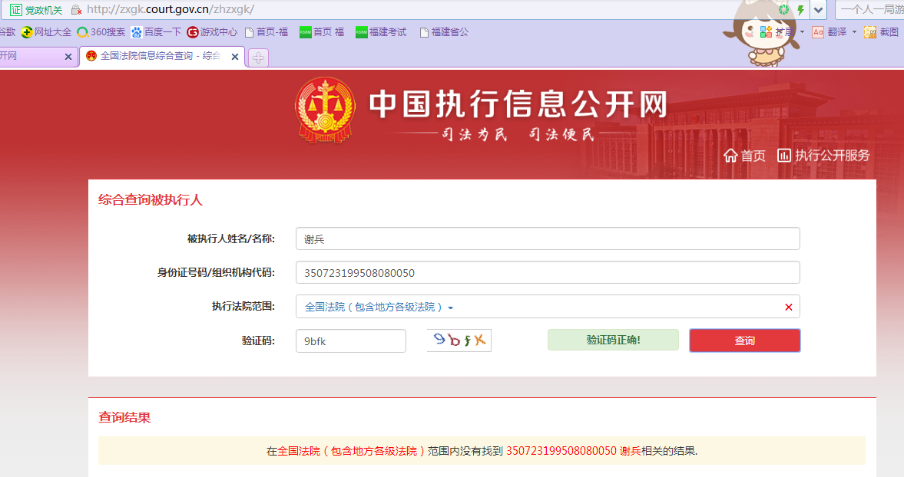

特此证明

年 月 日

附件4
社区工作者征求意见函

两违综合治理领导小组办公室：
同志（身份证号码： ）是否有违法占地及违法建设，请予以协查并反馈给我们。

两违综合治理领导小组办公室反馈意见
签名：
盖章
年 月 日

